L
19 marzo: Festa del papà
UN DECALOGO PER IL PAPA’

1. Il primo dovere di un papà verso i suoi figli è amare la loro madre. Un papà può proteggere la mamma dandole il “cambio”, il tempo di riprendersi, di riposare e di ritrovare un po’ di spazio per sé.
2. Il padre deve soprattutto esserci. Una presenza che significa “voi siete il primo interesse della mia vita”.
3. Un padre è un modello, che lo vogliate o no. Oggi, la figura del padre ha un’enorme importanza come appoggio e guida del figlio, in primo luogo come esempio di comportamenti, come stimolo a scegliere determinate condotte in accordo con principi di correttezza e di civiltà. In breve, come modello di onestà, di lealtà e di benevolenza.
4. Un padre dà sicurezza. Il papà è il custode. Tutti in famiglia si aspettano protezione dal papà. Un papà protegge anche imponendo delle regole e dei limiti di spazio e di tempo, dicendo ogni tanto “no”, che è il modo migliore per comunicare: “io ho cura di te”.
5. Un padre incoraggia e dà forza. Il papà dimostra il suo amore con la stima, il rispetto, l’ascolto, l’accettazione. Ha la vera tenerezza di chi dice: “Qualunque cosa capiti, io sono qui per te!”. Di qui nasce nei figli quell’atteggiamento vitale che è la fiducia in se stessi. Un papà è sempre pronto ad aiutare i figli e a compensare i punti deboli.
6. Un padre ricorda e racconta. Paternità è essere l’isola accogliente per i “naufraghi della giornata”. E’ fare di qualche momento particolare, la cena per es., un punto d’incontro per la famiglia, dove si possa conversare in un clima sereno.
7. Un padre insegna a risolvere i problemi. Un papà è il miglior passaporto per il mondo “di fuori”. Il punto sul quale influisce fortemente il padre è la capacità di dominio della realtà, l’attitudine ad affrontare e a controllare il mondo in cui si vive. Il papà è la persona che fornisce ai figli la mappa della vita.
8. Un padre perdona. Il perdono del papà è la qualità più grande, più intensa, più sentita da un figlio.
9. Un padre è sempre un padre. Anche se vive lontano. Ogni figlio ha il diritto di vivere il “suo” papà. Essere trascurati, dimenticati o abbandonati dal proprio padre è una ferita che non si rimargina mai.
10. Un padre è immagine di Dio. Essere padre è una grande vocazione, non solo una scelta personale. Tutte le ricerche psicologiche dicono che i bambini si fanno l’immagine di Dio sul modello del loro papà. La preghiera che Gesù ci ha insegnato è il Padre nostro. Una mamma che prega con i propri figli è una cosa bella, ma quasi normale. Un papà che prega con i propri figli, lascerà in loro un’impronta indelebile.

Lunedì 19, Festa di S. Giuseppe: ore 20,00 S. Messa per tutti i papà
Poi rinfresco al centro parroc. Auguri a tutti i papà, ai Giuseppe e Giuseppina.
Martedì 20, ore 14,00 partenza per il Ritiro spirituale a Villa S. Carlo
Mercoledì 21, ore 20,30 Incontro Genitori dei ragazzi di 5ª elementare
Venerdì 23, ore 15,30 Via Crucis, animata dai fanciulli di 4ª elementare
Sabato 24, ore 15,00 -16,00 Confessioni per tutti in chiesa
Non trascurate questo Sacramento. Tutti abbiamo bisogno del Perdono di Dio.
Attenzione: questa notte cambio d’orario!
Domenica 25, ore 10,30 Consegna del “Comandamento nuovo di Gesù”
ai ragazzi di 5ª elementare
----------------------------------------------------------------------------------------------------------------------------------------
Pulizie della Chiesa, mercoledì 21 ore 9,00: Crestani Maristella – Gelso Paola – Peota Maria Teresa – Peota Anna – Peota Margherita
Pulizie delle aule di Catechismo, martedì 20 ore 14,00: Feltre Daniela in Adami – Negro Graziella in Zambon – Imperiale Pasqualina in Molinini
----------------------------------------------------------------------------------------------------------------------------------------
Visita e Benedizione delle famiglie: vie Casa Velo, D. Chiesa e G. Marconi
----------------------------------------------------------------------------------------------------------------------------------------

Battesimi: la prossima celebrazione avrà luogo il 7 aprile, Veglia Pasquale ore 21,00; La successiva sarà la domenica 20 maggio alle ore 10,30. I genitori che intendono chiedere il Battesimo per i loro figli sono pregati di rivolgersi a don Demetrio, tel. 0444.820808. Dopo la visita di don Demetrio in famiglia, sono previsti due incontri: uno per i Genitori e uno per Genitori e Padrini.
--------------------------------------------------------------------------------------------------------------------------------------------------------------------------------------------------------------------------------------------------------------------------------
GIORNATA dell’ULIVO, a cura dell’Unitalsi:
sabato 17 e domenica 18 marzo vendita ulivi davanti alla chiesa.
Le offerte saranno devolute a persone bisognose,
46º Pellegrinaggio diocesano a Lourdes, a cura dell’Unitalsi
In treno dal 25 al 31 maggio; in aereo dal 26 al 30 maggio
per informazioni ed iscrizioni rivolgersi a Saggiotto Mario, tel. 833426.
--------------------------------------------------------------------------------------------------------------------------------------------------------------------------------------------------------------------------------------------------------------------------------

RITIRO a VILLA S. CARLO: Martedì 20 marzo
Per favorire la partecipazione al Ritiro spirituale in preparazione alla Pasqua a Villa S. Carlo di Costabissara, un pullman parte martedì 20, alle ore 14,00 e il rientro è previsto per le ore 18,30 - 19,00 circa. Ci sono ancora alcuni posti.
Iscriversi presso il centro parrocchiale o i negozi Zambon o Prima Moda.
--------------------------------------------------------------------------------------------------------------------------------------------------------------------------------------------------------------------------------------------------------------------------------
“UNA COLOMBA PER LA VITA”, a favore dell’ADMO
Sabato 24 e Domenica 25 marzo, all’uscita delle Messe festive vi verrà proposta una colomba per la vita, a favore dell’ADMO (Associaz. Donatori Midollo Osseo).
--------------------------------------------------------------------------------------------------------------------------------------------------------------------------------------------------------------------------------------------------------------------------------
GIORNATA ECOLOGICA
per la pulizia del Territorio del Comune di Sarego
Sabato 24 marzo ore 14,00 – 17,00 e Domenica 25 ore 9,00 – 11,00.
Tutti siamo invitati a collaborare per avere un paese pulito!

POSTA PRIORITARIA di Tonino Lasconi

Vorrei che papà mi dicesse di no
Don Tonino, ho un problema che forse ti sembrerà strano. Faccio la terza media. A scuola non ho avuto mai problemi fino a qualche mese fa. Fino all’anno scorso ho frequentato sempre la parrocchia e l’oratorio. Da qualche mese ci vado solo raramente, perché ho conosciuto un gruppo di ragazze e ragazzi, alcuni un po’ più grandi di me, che della parrocchia non gliene importa proprio niente. All’inizio mi sembrava di aver scoperto chissà che cosa perché facevano cose (…) che io non avevo mai fatto, adesso però mi vorrei staccare da loro. Ma non ce la faccio. Quando mi chiamano, anche in ore in cui dovrei studiare, dico ai miei: “Io esco”, sperando che mi dicano di no, così potrei staccarmi da loro dando la colpa ai miei genitori… Che non capiscono niente. Invece mia madre mi dice: “Chiedilo a tuo padre”, e mio padre mi dice sempre di sì. Ecco il mio problema stano: tante mie amiche si lamentano che i genitori gli proibiscono questo e quello, invece io vorrei che mio padre mi dicesse qualche volta di no. Io protesterei, pesterei i piedi, gli direi che ormai sono grande, però sarei contenta, perché mi aiuterebbe a fare quello che da sola non ci riesco. Che dici? Sono fatta male, oppure ho ragione a lamentarmi dei miei genitori, soprattutto di mio padre? G.

Carissima G., è un pezzo che tengo la tua lettera nel cassetto, sia perché ne ho tante, sia soprattutto, perché me la volevo lasciare per questa settimana, quando i negozianti e i mass media battono la grancassa per la festa del papà.
Carissima G., se avessi poteri magici, invece dei soliti dopobarba e delle solite cravatte, regalerei a tutti i papà d’Italia la tua lettera, scritta a caratteri belli e grossi, e incorniciata in un quadro da appendere sulla porta di casa. Così i papà ricorderebbero che i figli hanno bisogno di amici, ma anche di papà. Certo! Di papà amici, ma sempre papà. Di papà che sappiano dire anche di no, riuscendo a far capire che dietro quel no c’è un sì più grande. Perché trovarsi di fronte ai no fa pensare, fa riflettere, fa decidere, fa imparare a scegliere. E quindi fa diventare liberi. E quindi fa crescere. Carissima G., purtroppo non ho poteri magici, e quindi la tua lettera arriverà soltanto ad alcuni. Tu comunque regalala al tuo papà. “E se mi chiede le cose che facciamo in quel gruppo, quelle che tu non hai messo?”. Digliele! Apprezzerà anche di più il tuo regalo. Ciao, G. (da “Popotus” 15.03.07)

Altre informazioni visitando il sito della parrocchia: www.meledo.it
Hanno collaborato: Don Demetrio, Giuseppe, Giancarlo
Venerdì 23 marzo, alle ore 20.30, ci sarà Stefania

MELEDO - PARROCCHIA DI S. MAURIZIO

IV Domenica di Quaresima
N. 534 – 18 Marzo 2007

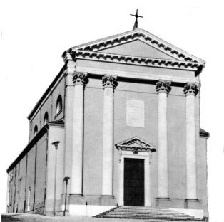

“Quando era ancora lontano, il padre lo vide e commosso gli corse incontro, gli si gettò al collo e lo baciò”. (Lc 15,20)
Il figlio insensato che cercava la felicità contro il padre, lontano da casa, la trova solo quando ritorna. Prima infatti non era libero, ma prigioniero del suo orgoglio e della sua presunzione. Quando rompe queste catene tutto cambia, tutto diventa possibile. Il ritorno fa esplodere una grande gioia, una grande festa…
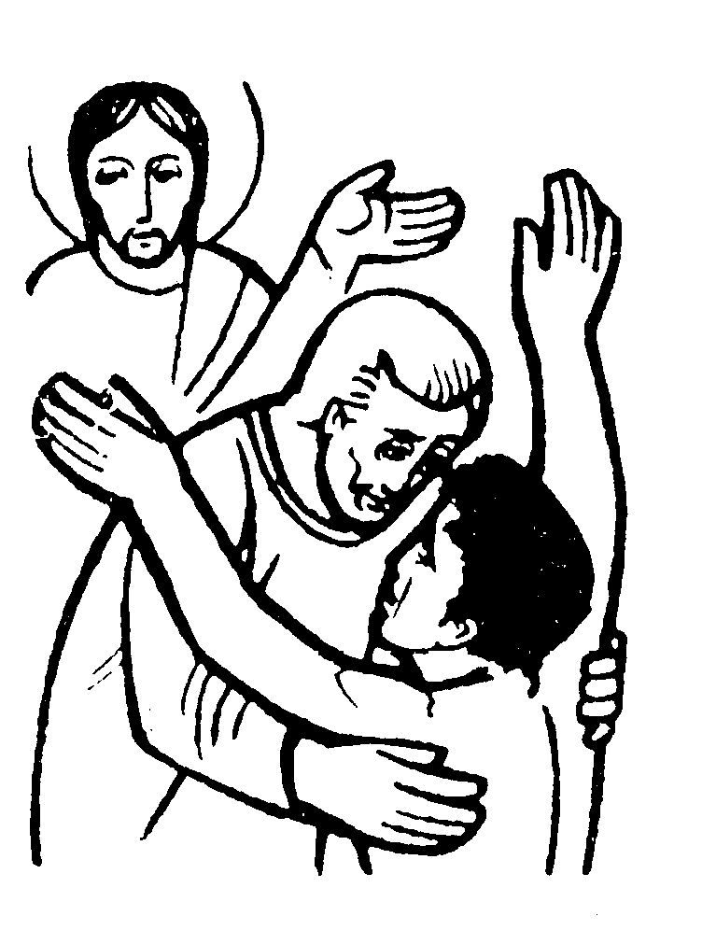

DOMENICA 18: 4ª di Quaresima Ss. Messe festive ore 8:00 –10:30
Ore 8,00 def. a. Pettena Maria; a. Tregnaghi Bruno e Dal Grande Angelo;
Ore 10,30 a. Grana Marcellina Guarato; Rossetto Gaudenzio; Nastellis Tulio.

LUNEDI’ 19: S. Giuseppe ore 20,00 S. Messa per tutti i papà
Ore 20,00 Def. Pellizzari Giuseppe

MARTEDI 20: S. Claudia ore 8,30 S. Messa e Adorazione
Def. fam. Zambon; Suor Agnese

MERCOLEDI’ 21: S. Nicola di Flue ore 8,30 S. Messa
Def. Anime del Purgatorio

GIOVEDI’ 22: S. Benvenuto ore 19,00 S. Messa
Def. fam. Pegoraro Angelo

VENERDI’ 23: S. Pelagia ore 15,00 S. Messa
Intenzione dell’offerente
Ogni venerdì di Quaresima: astinenza dalle carni...
ore 15,30 Via Crucis, animata dai fanciulli di 4ª elementare

SABATO 24: S. Caterina di Svezia S. Messa festiva ore 19,00
Def. Trentin Attilio; Pasqualotto Arturo ed Ernesta; fam.Ongaro e Chiericato; intenzione dell’offerente

DOMENICA 25: 5ª di Quaresima Ss. Messe festive ore 8,00 –10,30
Ore 8,00 def. Conte Lino; Orlandi Amabile e Angelo
Ore 10,30 def. a. Belloni Luigi
ore 10,30 Consegna del “Comandamento nuovo” ai ragazzi di 5ª elementare

